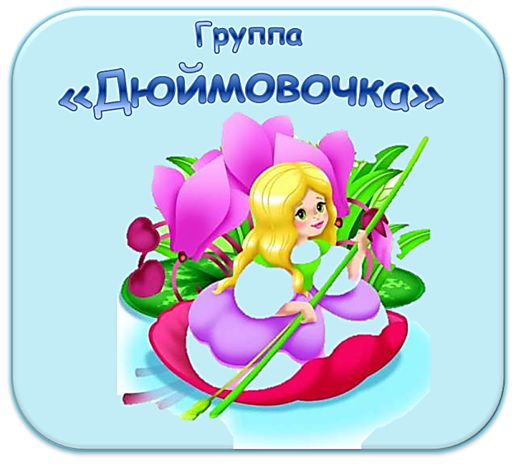

Конспект
организованной образовательной деятельности
по художественно-эстетическому развитию
для детей второй младшей группе №7
Тема: «Воздушные шары»

Воспитатель: Оганян Г.Д.

Г. П. Одинцово- 2020 г.

Конспект ООД по рисованию «Красивые воздушные шары для мамы»

ФИО: Оганян Г.Д.

Место работы: МБДОУ детский сад № 59 комбинированного вида

Должность: Воспитатель

Образовательная область: Художественно-эстетическое развитие

Группа: вторая младшая группа
Интеграция образовательных областей: «Социально – коммуникативное развитие», « Познавательное развитие».

Цель: Закрепить навыки рисования красками, закрепить у детей название цвета. Содействовать развитию детского творчества при самостоятельной дорисовке сюжета.

Задачи:
Развивающие: Развивать внимание, усидчивость, мелкую моторику руки. Формировать интерес к рисованию. Развитие мелкой моторики рук.

Обучающие: Научить новой техники рисования. Учить аккуратности при работе с красками.

Воспитывающие: Воспитывать эстетическое восприятие, чувство нежности, любви к маме. Воспитывать у детей интерес к художественному слову.

Оборудование: воздушные шары, распечатанные на ½ альбомного листа; проигрыватель с мелодией «От улыбки», гуашь; воздушные шарики, мягкая игрушка Хрюшка.

Предварительная работа: Рассматривание воздушного шара, геометрической фигуры – круг, овал

Ход занятия:
Воспитатель - Ребята, кто – то к нам стучится, кто же это может быть, пойду, посмотрю
Петрушка - Здравствуйте!
Воспитатель - Ой, ребята кто - же к нам пришел? (в руках игрушка «Петрушка»). Кто это, вы знаете? ( Да. Это Петрушка).
Воспитатель - Смотрите Петрушка почему – то грустит.
Воспитатель - Что же с тобой произошло, Петрушка? Скажи мне по секрету на ухо.
Воспитатель - Ребята, Петрушка прошептал мне, что он хотел своей маме подарить воздушный шарик, а он лопнул. Хотел нарисовать воздушный шарик, но вспомнил, что не умеет рисовать. Поэтому Петрушка и расстроился.
Воспитатель – Ребята, давайте поможем Петрушке нарисовать воздушные шарики для мамы. Давайте вспомним, какую форму имеет шарик? (круглую или круг).
- Давайте посмотрим, есть ли в нашей группе предметы круглой формы? ( Дети находят и называют предметы круглой формы в группе).
Воспитатель - Ребята, а давайте с вами попробуем надуть воздушные шарики.

Дыхательная гимнастика. «Надуй шарик».
Выдох – ртом Вдох – носом

Воспитатель - Ребята, давайте научим нашего Петрушку рисовать воздушные шары, чтобы у него и его мамы было хорошее настроение. И нашим мамам мы тоже подарим красивые воздушные шарики, что- бы и них было хорошее настроение. А перед началом нашей работы, н давайте разомнем наши пальчики..

Пальчиковая гимнастика.
Раз, два, три, четыре, пять, вышли пальчики гулять
Этот пальчик – дедушка. ( загибают пальчики по очереди)
Этот пальчик – бабушка.
Этот пальчик- папа.
Этот пальчик – мама.
Этот пальчик –я.
Вот и вся моя семья.

Практическая работа:

Малыши работают над рисунком, а воспитатель, проходя между детьми, читает стихотворение:
Я подарок маме
Начал рисовать,
Выглянуло солнце
И зовёт гулять.
Солнце, солнце, не сердись,
Лучше рядышком садись.

Воспитатель - Ребята, Петрушка мне сказал, что ему очень понравилось, как вы рисовали, теперь он побежит домой, что бы нарисовать шарик для своей мамы, ведь нарисованный шарик ни когда не лопнет. И Петрушка сказал вам большое спасибо. Он будет каждый раз приходить к вам на занятия и учиться чему-то новому. А в подарок он дарит вам воздушные шарики.

В конце организованной образовательной деятельности все вместе рассматривают готовые работы.
Воспитатель: Дети, что вы маме нарисовали? ( воздушные шарики)
Воспитатель хвалит детей, говорит, что их подарок очень понравится маме.
Воспитатель - Какие вы сегодня молодцы! А шарики, которые мы с вами сегодня рисовали, вы подарите своим мамам.

